Vývoz a dovoz obráběcích a tvářecích strojů – statistické údaje za Českou republiku za rok 2014 ve srovnání s rokem 2013

V roce 2014 se vývoz (v Kč) zvýšil o 10 % ve srovnání s rokem 2013 - u obráběcích strojů došlo k navýšení o 13,99 %, zatímco u tvářecích strojů došlo k poklesu o 26,61 %.

Vývoz a dovoz OS a TS v České republice za rok 2014 a 2013 (tis. Kč)
 | Vývoz 2014 | Vývoz 2013 | Index v % | Dovoz 2014 | Dovoz 2013 | Index v %
8456 | 758 698 | 650 781 | 116,58 | 1 782 761 | 1 289 133 | 138,29
8457 | 3 659 973 | 2 897 679 | 126,31 | 3 048 816 | 2 234 874 | 136,42
8458 | 2 428 847 | 2 080 629 | 116,74 | 2 426 889 | 1 825 661 | 132,93
8459 | 1 909 257 | 2 235 190 | 85,42 | 1 175 794 | 798 509 | 147,25
8460 | 5 936 847 | 4 921 918 | 120,62 | 872 112 | 695 429 | 125,41
8461 | 619 373 | 647 877 | 95,60 | 482 839 | 291 473 | 165,65
8462 | 973 802 | 1 238 219 | 78,65 | 2 932 875 | 2 348 574 | 124,88
8463 | 98 740 | 223 298 | 44,22 | 427 733 | 343 443 | 124,54
Celkem OS | 15 312 995 | 13 434 074 | 113,99 | 9 789 211 | 7 135 079 | 137,20
Celkem TS | 1 072 542 | 1 461 517 | 73,39 | 3 360 608 | 2 692 017 | 124,84%
Celkem | 16 385 538 | 14 895 591 | 110,00 | 13 149 819 | 9 827 096 | 133,81

Vývoz a dovoz OS a TS v České republice za rok 2014 a 2013 (tis. EUR)
 | Vývoz 2014 | Vývoz 2013 | Index v % | Dovoz 2014 | Dovoz 2013 | Index v %
8456 | 27 556 | 25 055 | 109,98 | 64 750 | 49 632 | 130,46
8457 | 132 930 | 111 561 | 119,15 | 110 733 | 86 043 | 128,69
8458 | 88 216 | 80 104 | 110,13 | 88 145 | 70 288 | 125,41
8459 | 69 344 | 86 055 | 80,58 | 42 705 | 30 743 | 138,91
8460 | 215 627 | 189 494 | 113,79 | 31 675 | 26 774 | 118,31
8461 | 22 496 | 24 943 | 90,19 | 17 537 | 11 222 | 156,27
Celkem OS | 556 169 | 517 212 | 107,53 | 355 545 | 274 702 | 129,43
8462 | 35 369 | 47 671 | 74,19 | 106 522 | 90 420 | 117,81
8463 | 3 586 | 8 597 | 41,71 | 15 535 | 13 223 | 117,48
Celkem TS | 38 955 | 56 268 | 69,23 | 122 057 | 103 643 | 117,77
Celkem OS & TS | 595 124 | 573 481 | 103,77 | 477 602 | 378 344 | 126,23

Ve vyjádření v EUR nedochází tak k výraznému navýšení vývozu jako v Kč, a to z důvodu oslabení koruny v roce 2014. Vývoz v roce 2014 vykázal celkový nárůst o 3,77 %.

NOMENKLATURY

8456 | Stroje obráběcí, úběr pomocí laseru, ultrazvuku apod.
8457 | Centra obráběcí, stroje obráběcí stavebnicové pro obrábění kovů
8458 | Soustruhy pro obrábění kovů
8459 | Stroje obráběcí pro vrtání, vyvrtávání, frézování, řezání závitů
8460 | Stroje obráběcí pro broušení, lapování, leštění kovů, karbidů aj.
8461 | Stroje obráběcí k hoblování apod., pily strojní a jiné stroje na úběr kovů
8462 | Stroje tvářecí k opracování kovů, buchary apod., stroje obráběcí k tváření
8463 | Stroje tvářecí jiné k opracování kovů, karbiádů, cermetů (ne úběrem)

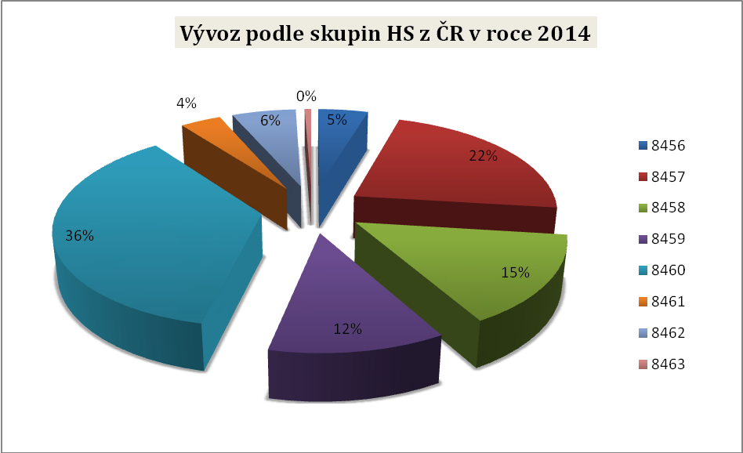

Nejvýraznější nárůst vývozu oproti roku 2013 zaznamenaly tyto nomenklatury:

- Obráběcí centra, obráběcí stroje stavebnicové pro obrábění kovů (8457) – o 26,31 %
- Obráběcí stroje pro broušení, lapování a leštění kovů, karbidů atd. (8460) – o 20,62 %
- Soustruhy pro obrábění kovů (8456) – o 16,58 %

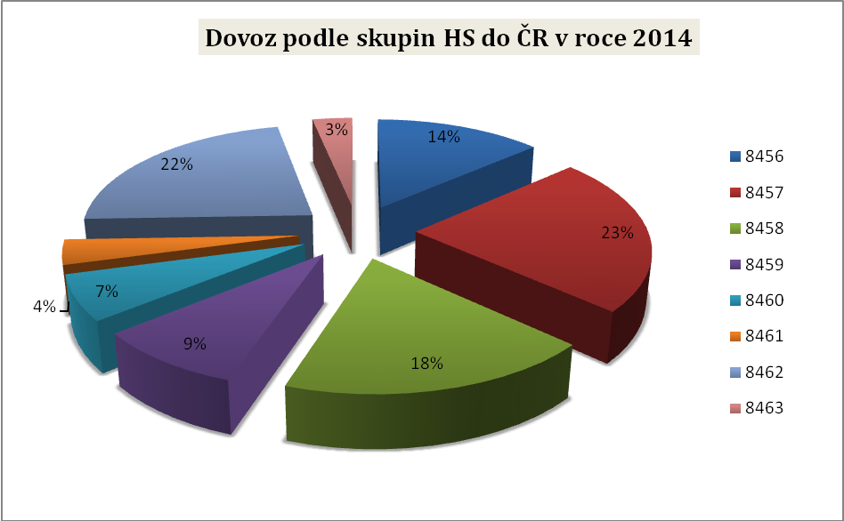

Největší nárůst dovozu oproti roku 2013 zaznamenaly následující nomenklatury:

- Obráběcí stroje k hoblování, strojní pily a stroje na úběr kovů (8461) – o 65,65 %
- Obráběcí stroje pro vrtání, vyvrtávání, frézování a řezání závitů (8459) – o 47,25 %
- Obráběcí stroje, úběr pomocí laseru, ultrazvuku apod. (8456) – o 38,29 %.

Vývoz a dovoz OS a TS v České republice za rok 2014 (tis. Kč)
 | Vývoz | Dovoz
8456 | 758 698 | 1 782 761
8457 | 3 659 973 | 3 048 816
8458 | 2 428 847 | 2 426 889
8459 | 1 909 257 | 1 175 794
8460 | 5 936 847 | 872 112
8461 | 619 373 | 482 839
8462 | 973 802 | 2 932 875
8463 | 98 740 | 427 733
Celkem | 16 385 538 CZK | 13 149 819 CZK

Vývoz a dovoz OS a TS v České republice za rok 2014 (tis. EUR)
 | Vývoz | Dovoz
8456 | 27 556 | 64 750
8457 | 132 930 | 110 733
8458 | 88 216 | 88 145
8459 | 69 344 | 42 705
8460 | 215 627 | 31 675
8461 | 22 496 | 17 537
8462 | 35 369 | 106 522
8463 | 3 586 | 15 535
Celkem | 595 124 EUR | 477 602 EUR

Vzájemná bilance vývozu a dovozu v sektoru obráběcích a tvářecích strojů v roce 2014 hovoří ve prospěch vývozu téměř ve všech významných nomenklaturách. Jistou výjimku představuje v tomto směru nomenklatura „Stroje tvářecí k opracování kovů, buchary apod.“, kde dovoz dosáhl v roce 2014 hodnoty
2 932 875 tis. Kč, přičemž vývoz činil 973 802 tis. Kč.

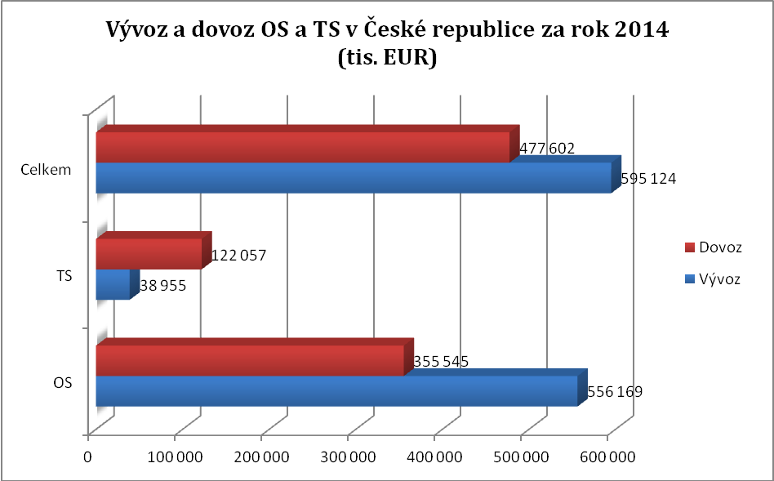

Vývoz a dovoz OS a TS v České republice za rok 2014 (tis. Kč)
 | Vývoz | Dovoz
OS | 15 312 995 | 9 789 211
TS | 1 072 542 | 3 360 608
Celkem | 16 385 538 | 13 149 819

Dominantní položkou v oboru obráběcích a tvářecích strojů, jak z hlediska vývozu tak dovozu, představují obráběcí stroje. Rok 2014 patří v absolutním vyjádření objemu vývozu mezi vrcholy tohoto ukazatele v rámci dlouhodobého časového hlediska.

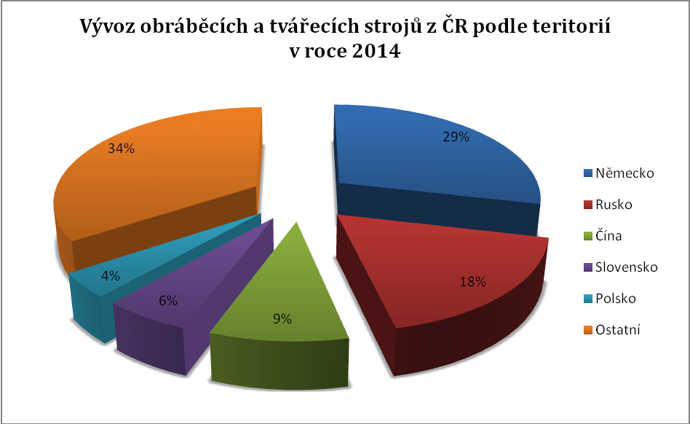

Německo | 28,65 %
Rusko | 17,91 %
Čína | 9,13 %
Slovensko | 5,81 %
Polsko | 4,08 %
Ostatní | 34,42 %

Vývoz obráběcích a tvářecích strojů dle teritorií byl v roce 2014 uskutečňován především do Německa, Ruska a Číny. Znamená to, že tyto tři země zůstávají stále nejvýznamnějšími partnery, kteří absorbují více než 50 % celkového vývozu z České republiky.

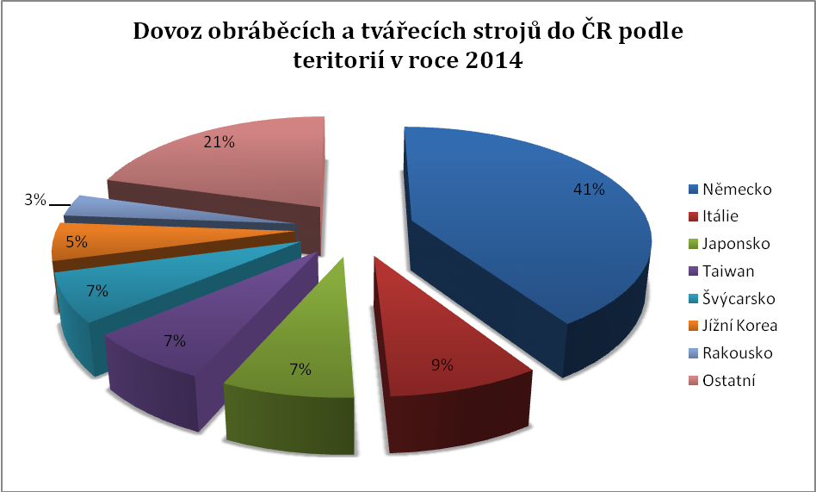

Německo | 40,79 %
Itálie | 8,51 %
Japonsko | 7,39 %
Taiwan | 7,20 %
Švýcarsko | 6,91 %
Jížní Korea | 5,41 %
Rakousko | 3,17 %
Ostatní | 20,62 %

Mezi nejvýznamnější dovozní země, které výrazně ovlivňují rozvoj strojírenského průmyslu v České republice, patří Německo, Itálie, Japonsko a Taiwan.

Z grafu vývozu a dovozu za jedno desetiletí je patrno, že v roce 2014 se dovozy přiblížily k vývozním hodnotám a současně dosáhly téměř svého maxima.

Vývoz a dovoz OS a TS v ČR za období 2004 - 2014 v mil. Kč (HS 8456 - 8463)
 | Vývoz | Dovoz
2004 | 9 437,960 | 12 492,502
2005 | 9 722,928 | 10 707,242
2006 | 10 634,782 | 10 935,008
2007 | 13 983,217 | 12 801,611
2008 | 14 618,193 | 12 063,439
2009 | 11 202,736 | 5 940,319
2010 | 10 607,500 | 5 275,968
2011 | 13 513,097 | 9 147,929
2012 | 14 639,475 | 9 066,913
2013 | 14 895,591 | 9 827,096
2014 | 16 385,538 | 13 149,819

